**Las pilas y baterías, residuos peligrosos que siguen sin destino**

A fin de lograr una gestión amigable con el ambiente, la Legislatura de la Ciudad de Buenos Aires aprobó el Plan de Gestión ambiental de pilas en desuso, sin embargo, la norma carece aún de reglamentación. Por Susana Rigoz.

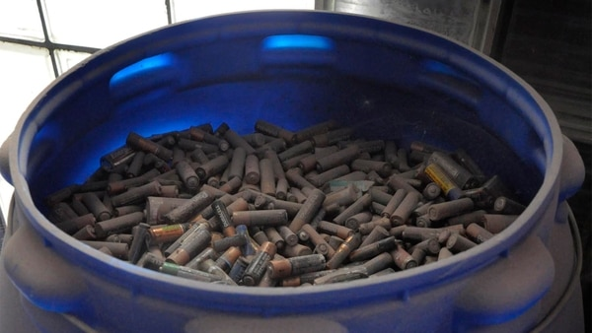

El tratamiento de las pilas y baterías usadas todavía no cuenta con una gestión adecuada. Foto: Fernando Calzada.

En la Ciudad de Buenos Aires, en julio pasado, se aprobó con 53 votos positivos y dos abstenciones, una nueva norma que califica las pilas y baterías como "residuos peligrosos", categoría que implica que, por sus características nocivas, es conveniente darles una recolección y tratamiento diferenciado de los residuos sólidos urbanos. **Sin embargo, la Ley para la Gestión Integral de Pilas en Desuso, que fue presentada por el Ministerio de Ambiente y Espacio Público porteño a través de la Agencia de Protección Ambiental (APRA), aún no fue reglamentada.**

Hasta el momento, entretanto se reglamente la norma, **"no hay un circuito de gestión ni tecnología adecuada para estos residuos"**, según Victoria Díaz Calvo, responsable de Prensa y Comunicación de APRA. "Eso es lo que va a corregir la entrada en vigencia de la ley", aclara la funcionaria.

La norma especifica que por su nocividad no pueden ser quemadas ni enterradas y deben ajustarse al nuevo plan de gestión, cuya autoridad de aplicación aprobará los planes de manejo, además de tener la responsabilidad de controlar su cumplimiento. En la actualidad, estos residuos en desuso suelen ser desechados junto al resto de los residuos domiciliarios. **"El principal destino final son los rellenos sanitarios, lo que implica un serio riesgo para la salud y el medioambiente", sostiene Leonel Mingo, coordinador de campañas de Greenpeace.**

"La otra alternativa que muchas personas emplean es el acopio en botellones, costumbre que representa también un riesgo. Las personas no pueden tener las pilas en sus domicilios indefinidamente porque con el tiempo se van oxidando. Si cuando esto ocurre se desechan todas las pilas juntas, la acumulación es más contaminante que si se hubieran descartado individualmente", agrega.

El tema que lleva años de debate y genera preocupación en gran parte de la población. "**Aproximadamente el 30 % de los componentes de las pilas son elementos químicos tóxicos como mercurio, plomo, cadmio, manganeso, zinc y níquel, y litio, que causan daños para la salud y el medioambiente.** Con el paso de tiempo y por descomposición, sus elementos se oxidan y derraman diferentes tóxicos al suelo, el agua y el aire", detalla Mingo.

*El principal destino final son los rellenos sanitarios, lo que implica un serio riesgo para la salud y el medioambiente*

La norma –que incluye las pilas de uso común AA, AAA; C, D, N, prismáticas 9V y pilas botón‒ está elaborada sobre dos conceptos básicos. El primero de ellos es la denominada "responsabilidad extendida del productor", cuyo objetivo, teniendo en cuenta que en nuestro país no se fabrican, sino que se importan, es que productores, intermediarios o distribuidores se hagan cargo de su tratamiento, una vez finalizada su vida útil.

El segundo concepto se refiere a la obligación de utilizar la mejor tecnología disponible para recuperar, reciclar, tratar y realizar su disposición final, de modo de recuperar los materiales reutilizables del modo más eficiente. Consultado acerca del tema tecnológico, el integrante de Greenpeace destaca la importancia del reciclaje, sin embargo, declara, que en el país existe una única planta que está

"El Laboratorio de Servicios a la Industria y al Sistema Científico (LASEISIC) dependiente de la Universidad Nacional de la Plata, desarrolló una tecnología que les permite reciclar el 100% de los componentes de las pilas de manera segura. Es una planta prototipo que está en funcionamiento hace más de ocho años, esperando financiamiento estatal para poder reproducir esta tecnología en otros municipios. Al tener una capacidad operativa limitada, solo trata 80 kg de pilas al mes (aproximadamente 2 baldes). Y, además, no está abierta a la comunidad", detalla.

**La regulación**  
¿En qué consiste el nuevo Plan de Gestión aprobado? Se trata de que los productores o importadores deberán hacerse cargo de recolectar, transportar, poner en valor y disponer de los residuos en desuso, priorizando la protección del ambiente y de la salud. Por otra parte, deberán financiar este plan, garantizar la trazabilidad de la gestión ambiental, implementar las mejores tecnologías disponibles e informar a los consumidores. Los distribuidores o intermediarios, por su parte, solo podrán comercializar productos que cumplan con la ley; tener espacios en sus comercios que funcionen como puntos de recepción de pilas en desuso en caso de ser incluidos en la etapa de disposición inicial y recolección.

Este aspecto es fundamental ya que pese a que en la actualidad, en el sitio del Gobierno de la Ciudad, figura una nómina de recepción, la realidad es que, según información brindada por la Agencia de Protección Ambiental porteña**, en este momento y hasta la reglamentación de la ley, no están en funcionamiento.**

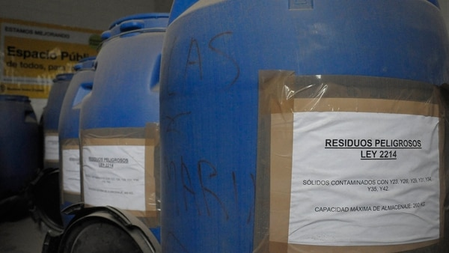

La nueva Ley para la Gestión Ambiental de Pilas en Desuso las califica como “residuos peligrosos”, por lo que establece que no pueden ser enterradas ni quemadas. Foto: Fernando Calzada/DEF.

En síntesis, al objetivo primordial de preservar la salud humana y el del ambiente, se le suman otros como incentivar una economía circular sobre la base de la sustentabilidad económica, social y ambiental; fomentar el consumo responsable; promover la correcta disposición final de pilas en desuso, creando un sistema integral de gestión ambiental en la etapa post consumo, involucrar a todos los actores comprometidos en el proceso, minimizar la presión sobre los recursos y concientizar a los ciudadanos.

**Números que asustan**  
Presentes en la vida cotidiana, indispensables para la utilización de diversos artefactos –juguetes, controles remotos, relojes, teléfonos, computadoras, etc.‒ su uso se incrementa día a día. **A nivel país se calcula que se desechan alrededor de 500 mil pilas al año, número más que preocupante debido a la ausencia de una gestión eficiente en la etapa pos consumo.**

Según datos de la APRA, en la Ciudad de Buenos Aires se consumen anualmente 19 millones de pilas, lo que es equivalente a 500 toneladas año, y se estima un consumo promedio anual de 12 pilas por persona.

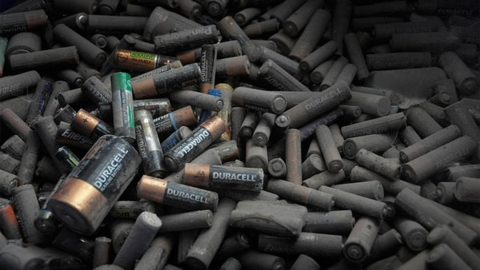

En el país se desechan alrededor de 500 mil pilas al año. Foto: Fernando Calzada/DEF.

El 69 % de las pilas recolectadas en la ciudad corresponden al tipo categorizado como primarias, en tanto que las pilas botón representan un 1,69 % respecto del total de pilas primarias. Las pilas recargables tipo AA y AAA representan el 6,28 % respecto del total de pilas y baterías clasificadas.  
El porcentaje promedio de pilas y baterías agotadas que componen los RSU de la Ciudad de Buenos Aires es del 0,0123 % del total, representando 323 kg/día, lo que equivale a 117 toneladas anuales de pilas y baterías desechadas.

**El país importa 200 millones de pilas de uso común al año. El 40 % son pilas primarias y el 60 % incluyen las recargables, principalmente las baterías utilizadas en telefonía celular, computadoras portátiles, cámaras fotográficas y de video.** Pese a que existen más de 40 importadores de pilas, las empresas Energizer, Newsan (importador de Duracell) y Rayovac, constituyen el 90 % del mercado de pilas alcalinas.

**¿Solución sí o no?**  
En palabras de Eduardo Macchiavelli, ministro de Ambiente y Espacio Público de la Ciudad, esta ley "es un paso importante para seguir avanzando en mejorar nuestro entorno, acercándonos a lograr una Ciudad cada vez más verde y sustentable".

A la hora de las definiciones, para Greenpeace, la ley sancionada es "un verdadero avance", sin embargo, no pueden dejar de expresar ciertos reparos, teniendo en cuenta que la única planta de reciclaje solo puede tratar una mínima parte del total de los residuos y que no abarca la totalidad de los tipos de pilas desechadas.